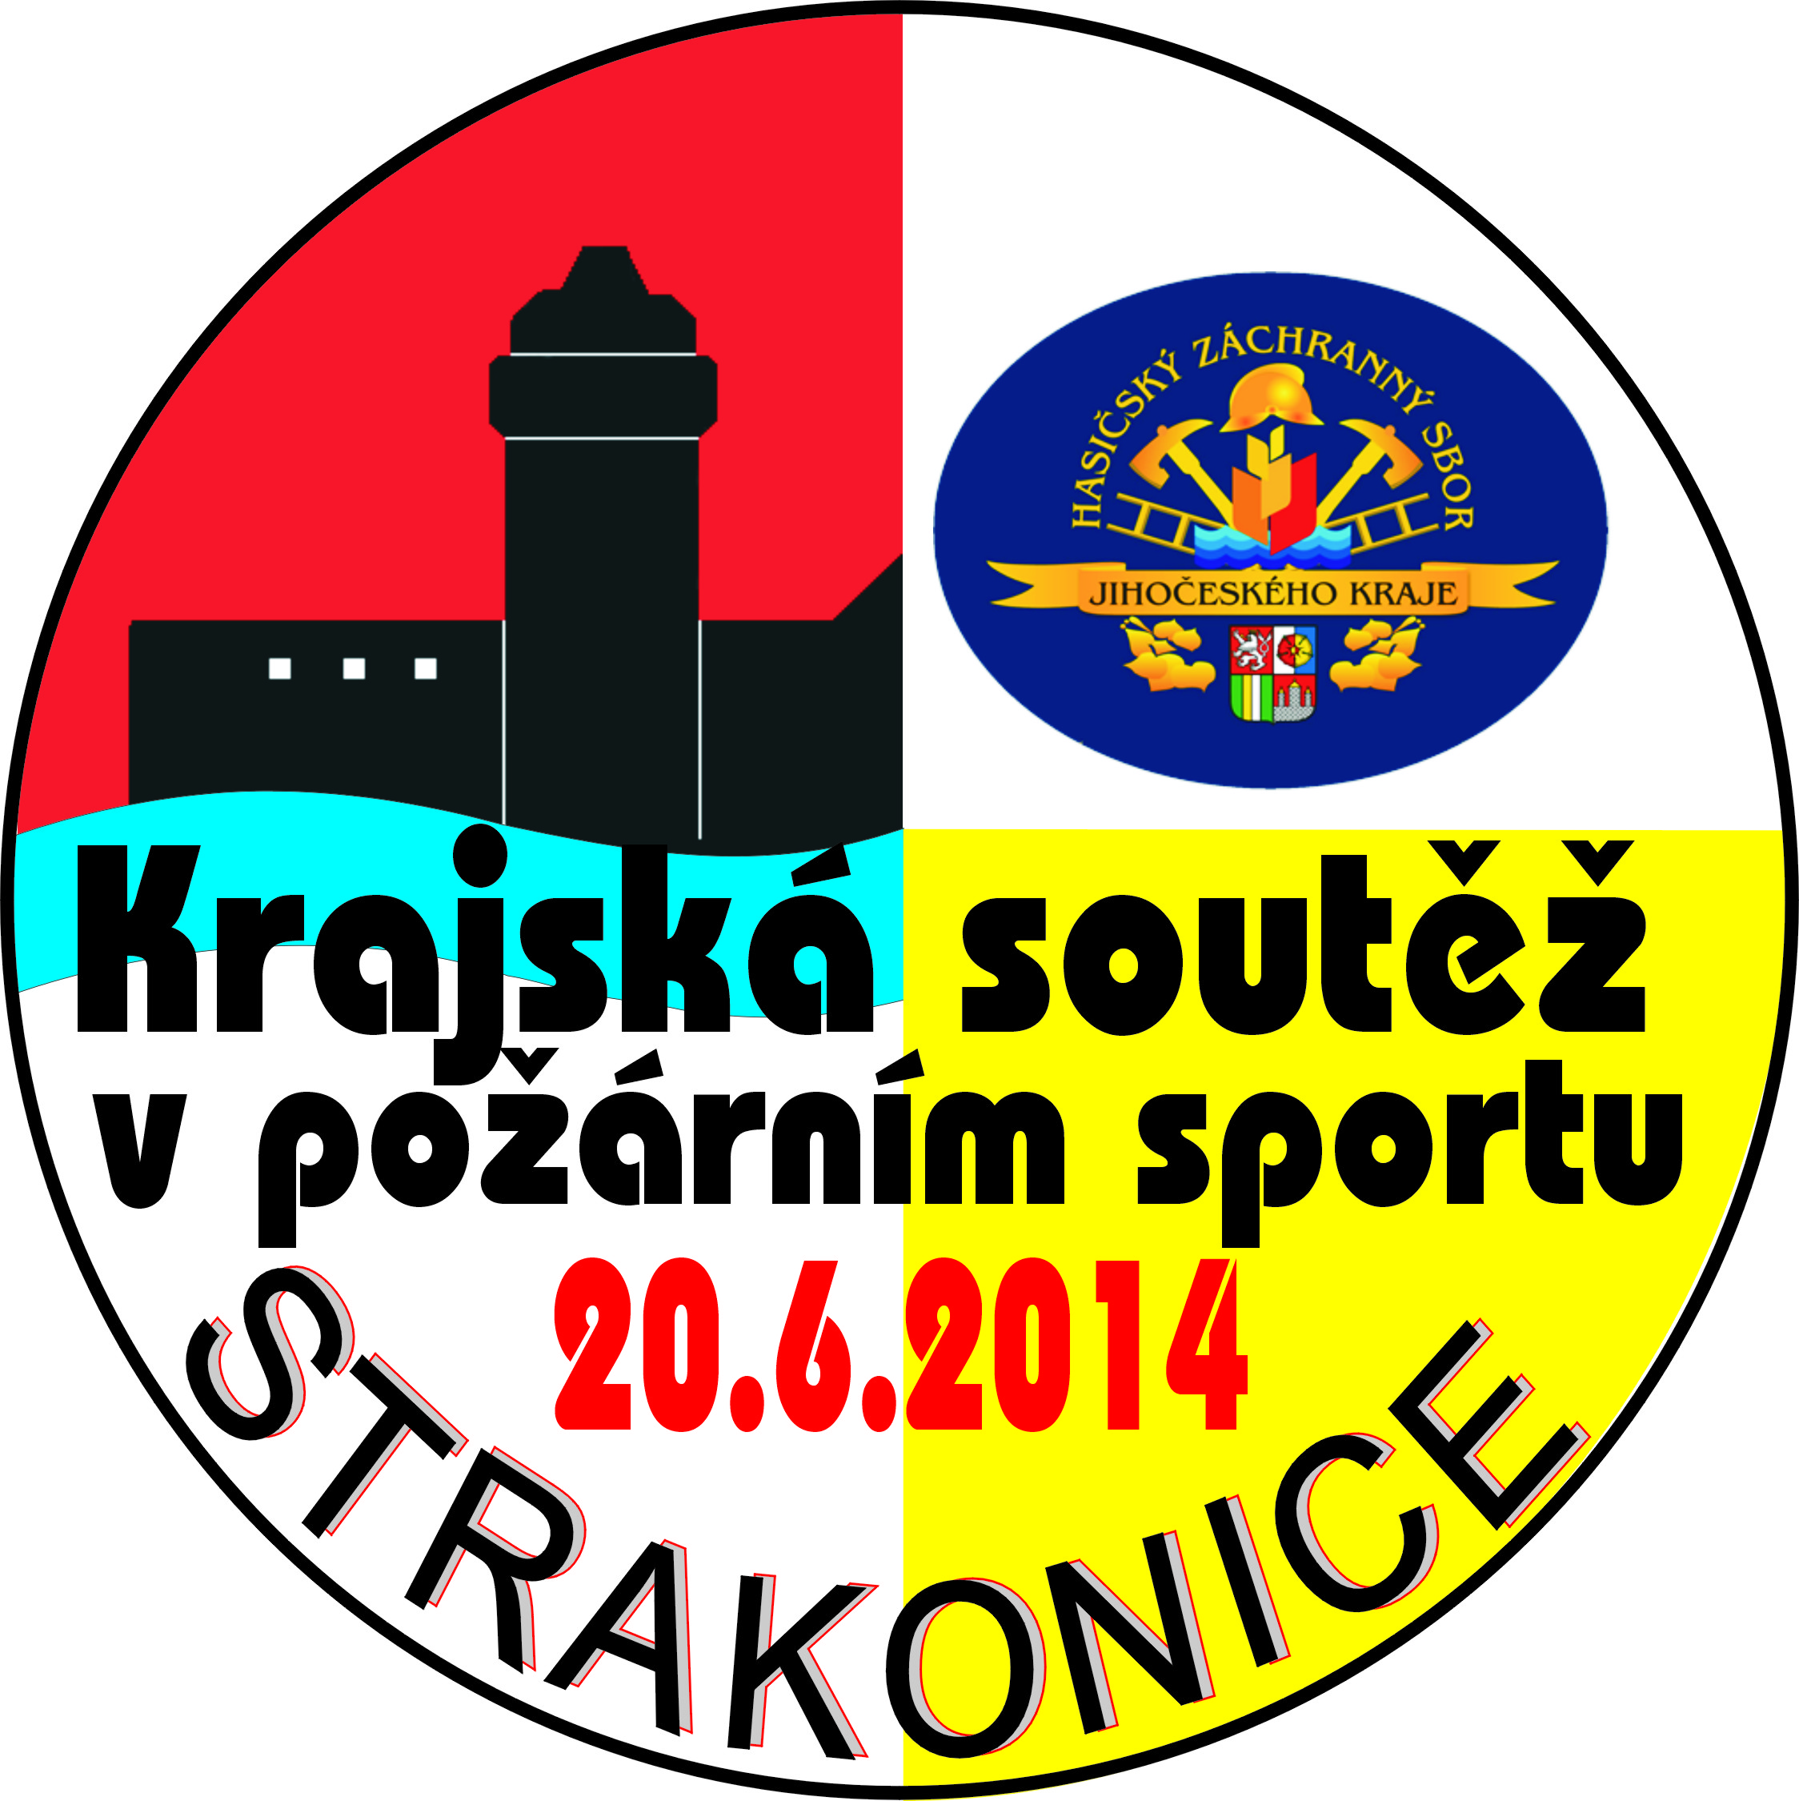

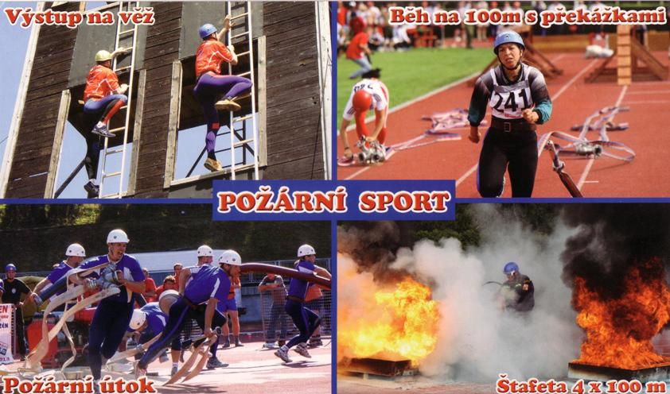

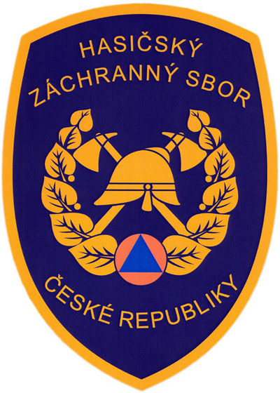
Hasičský záchranný sbor Jihočeského kraje
Územní odbor Strakonice

pořádá

Krajské kolo soutěže v požárním sportu

STRAKONICE 2014

V soutěži se představí reprezentační družstva
profesionálních hasičů všech okresů Jihočeského kraje v tradičních disciplínách požárního sportu

20. června 2014
Stanice HZS Strakonice
Podsrpenská 438
Městský stadion Strakonice
Na Sídlišti

program:

8:30 – 8:45 | Nástup, zahájení soutěže (stanice HZS Strakonice)
9:00 - 10:30 | Výstup do 4. NP cvičné věže (stanice HZS Strakonice)
11:00 - 17:00 | Běh na 100 m, Štafeta 4x100 m, Požární útok  (Městský stadion Strakonice, Na Sídlišti)
17:00 | Ukončení soutěže (Městský stadion Strakonice, Na Sídlišti)

Po sedmi letech se do Strakonic vrací krajská soutěž profesionálních hasičů v požárním sportu.

Územní odbor Strakonice je 20. června letošního roku opět po sedmi letech pořadatelem krajské soutěže profesionálních hasičů v požárním sportu.

Této soutěže na krajské úrovni se zúčastní sedm reprezentačních družstev profesionálních hasičů jednotlivých okresů celého Jihočeského kraje. Atraktivní disciplíny sportovního klání budou probíhat jednak v areálu hasičské stanice na Podsrpenské a dále se soutěž přesune na Městský stadion ve Strakonicích.

Disciplíny požárního sportu jsou nedílnou součástí speciální tělesné přípravy příslušníků Hasičského záchranného sboru. Krajská soutěž není jenom vlastní sportovní zápolení, ale je i příležitostí k setkání mnoha lidí, kteří se ať již přímo, nebo nepřímo pohybují a pracují v oblasti záchranářství.

Cílem požárního sportu je zejména zvyšování obratnosti, rychlosti a fyzické zdatnosti hasičů, potřebné pro výkon jejich náročné činnosti při zásahu v místě mimořádné události, při záchraně lidských životů, ochraně zdraví a majetku obyvatel.

Význam požárního sportu je tedy celospolečenský a má přímý dopad na kvalitu ochrany života a zdraví lidí. V oblasti účinné ochrany majetku se výborná fyzická zdatnost projeví zejména v souvislosti se snižováním následků požárů a přírodních katastrof v podobě povodní, větrných smrští apod.

Žádný z okresních reprezentantů není „profesionální sportovec“, ale je to především hasič, který mimo sportovních výkonů na soutěži odvede i profesionální práci na funkci, ve které je v Hasičském záchranném sboru ČR zařazen a přímo se tak podílí na naplňování základního poslání Hasičského záchranného sboru ČR, kterým je chránit životy, zdraví obyvatel a majetek před požáry a poskytovat účinnou pomoc při mimořádných událostech, ať již se jedná o živelní pohromy, průmyslové havárie, teroristické útoky a další.

